RflySim硬件在环仿真实验

实验背景
随着飞行器技术的迅猛发展，复杂的控制系统和多样的硬件组件使得系统集成和性能验证变得愈加困难。传统的仿真方法往往无法完全模拟实际操作环境中的复杂因素，可能导致控制算法在实际应用中出现问题。因此，RflySim硬件在环（HIL）仿真作为一种先进的验证技术应运而生。通过RflySim硬件在环（HIL）仿真，可以在实际硬件和模拟环境的结合下，全面测试和优化飞行器控制系统的性能，从而确保系统在实际操作中的可靠性和稳定性。这一实验不仅有助于提高飞行器的设计质量和安全性，也在无人机和航天器等领域发挥了重要作用

实验目的
通过模拟真实的飞行环境和系统交互，目标是检测并解决潜在的控制算法问题、硬件兼容性问题和系统集成问题，从而提高系统的稳定性、可靠性和响应速度。此外，实验减少实际飞行测试中的风险，并为未来的系统改进提供数据支持和技术依据。

实验环境
序号 | 软件要求 | 硬件要求
序号 | 软件要求 | 名称 | 数量
1 | Windows 10及以上版本 | 笔记本/台式电脑^{①} | 1
2 | RflySim工具链^{①} | 多旋翼硬件在环仿真套装  Pixhawk版^{②} | 1
①：安装方式请见： https://rflysim.com/doc/zh/HowToInstall.pdf
②：详细说明文档请见：https://rflysim.com/doc/zh/B/1.1HILs.html

实验效果
使用QGroundControl中任意一种方式都可以启动，并飞行飞机。
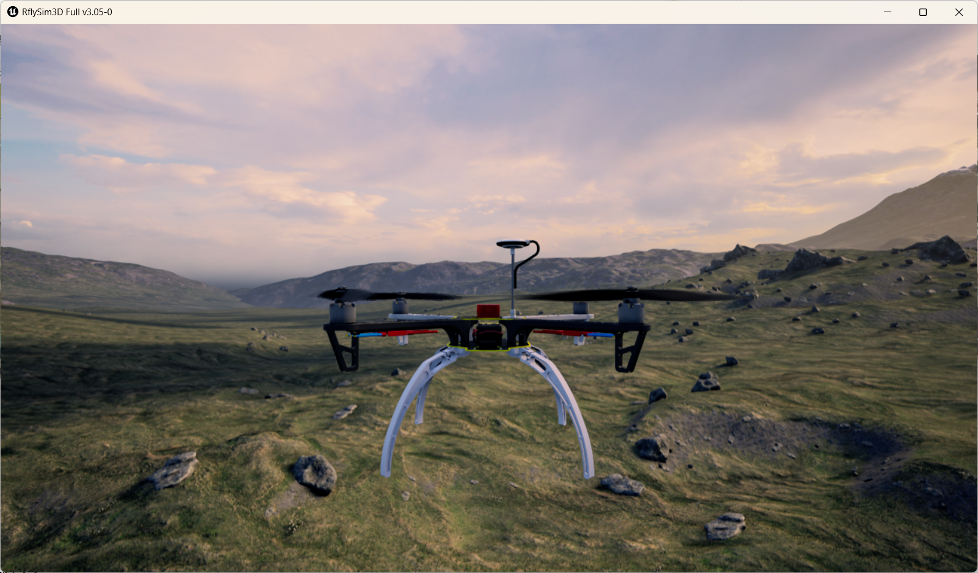

实验步骤

步骤一：飞控还原
（1）按照下图的方式链接飞控，相关注意事项可在图中看到。
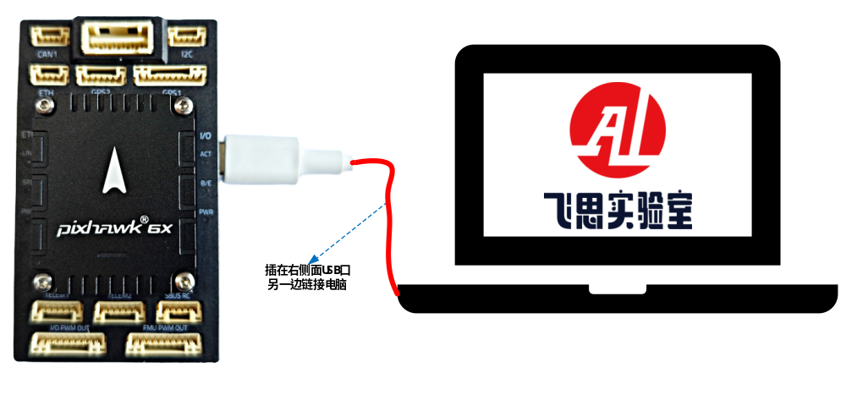
（2）打开QGroundControl主页面点击左上角图标。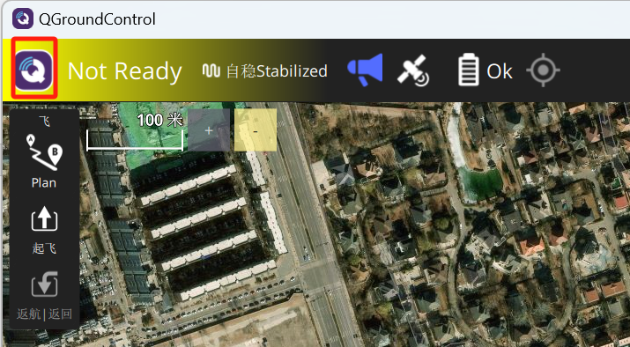
（3）进入到Back，进入到Vehicle Setup，进入到固件页面。
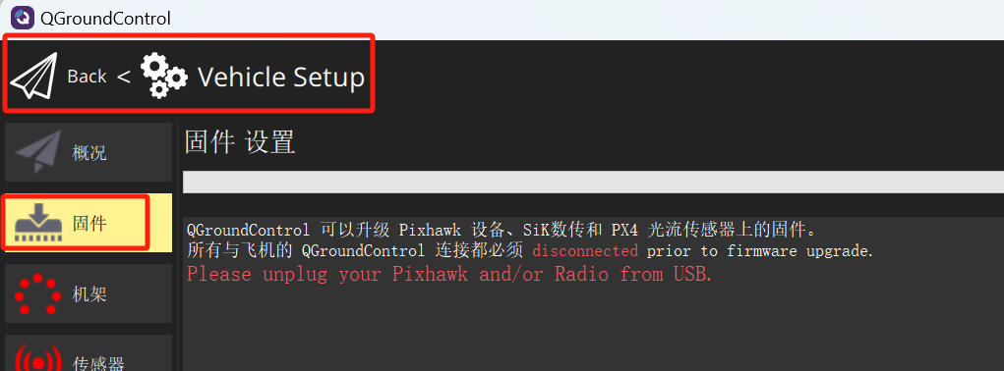
（4）重新插拔飞控，把高级设置勾选，选择自定义设置。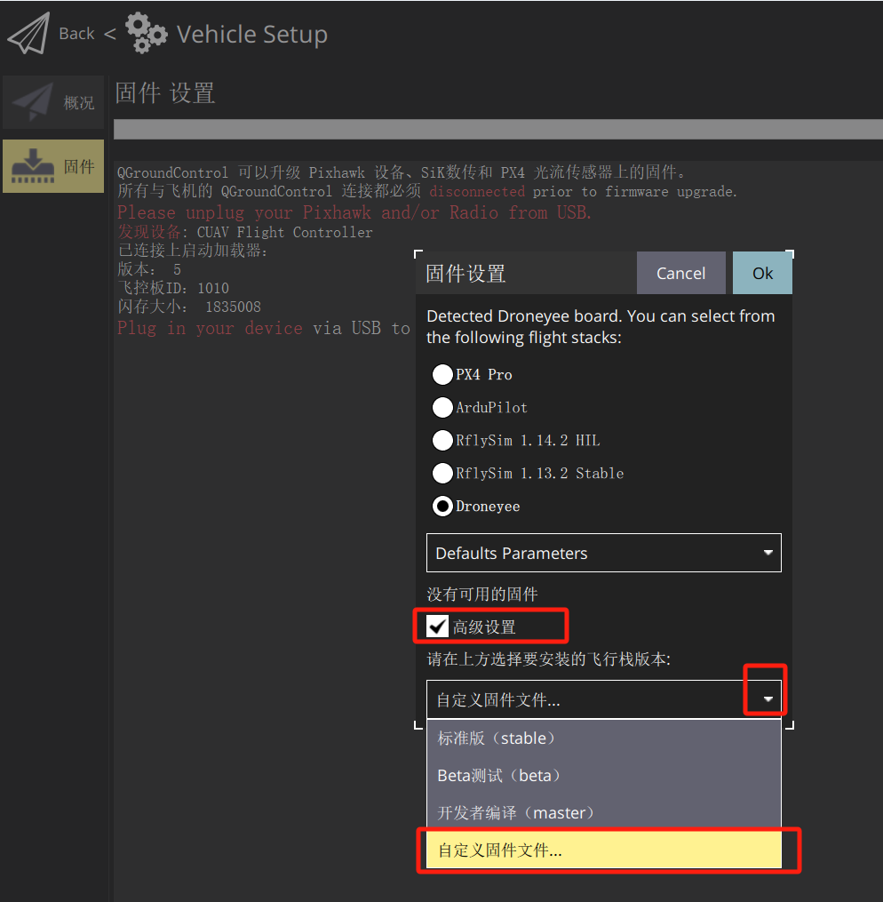
（5）选择code\px4_fmu-v6x_default1123.px4并打开。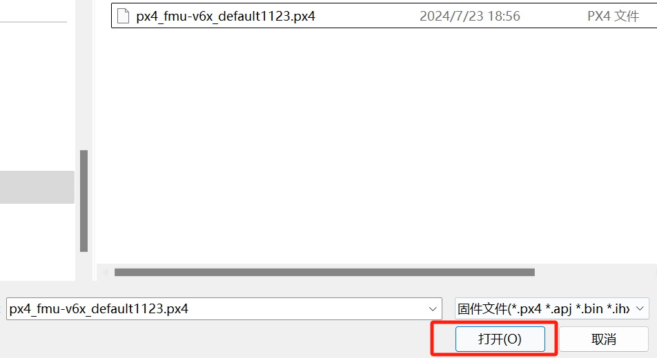
（6）更新好固件页面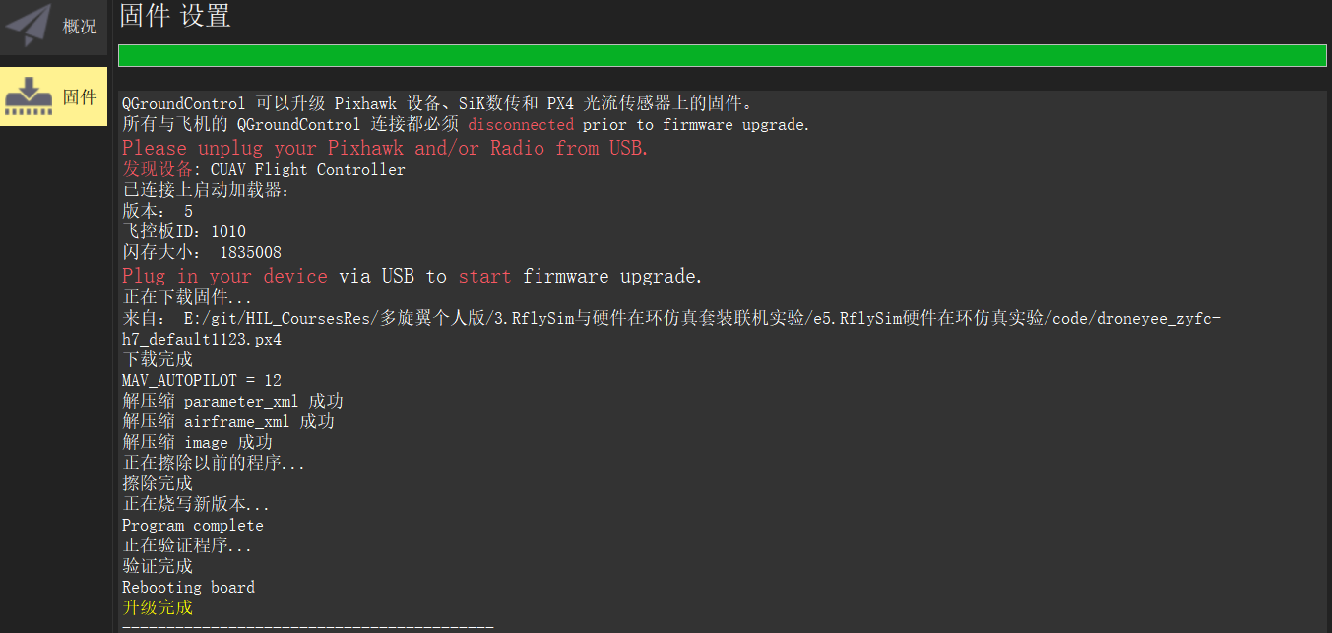

步骤二：飞控参数还原
（1）按照下图的方式链接飞控，相关注意事项可在图中看到。
（2）进入到QGroundControl参数页面点击工具，选择加载参数。
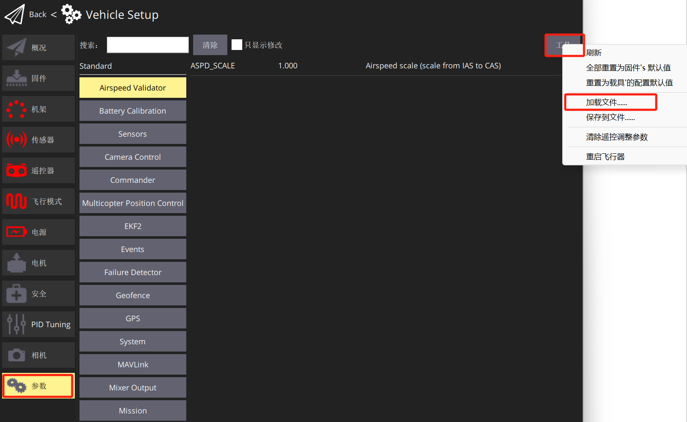
（3）选择code\HILPara.params点击打开，并在QGroundControl中点击ok。
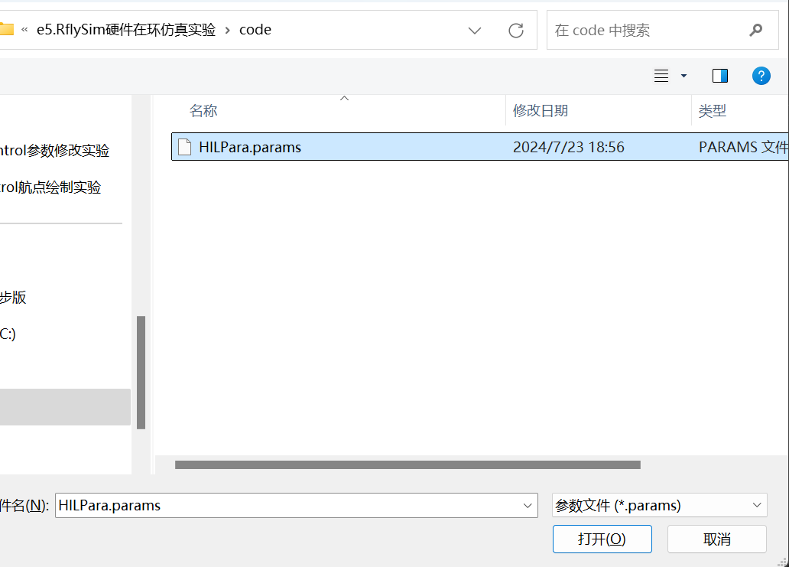
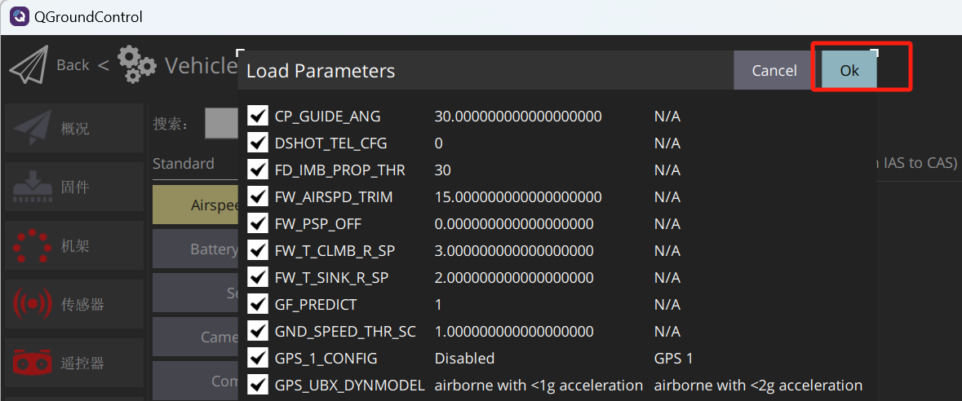
（4）重启飞行器。
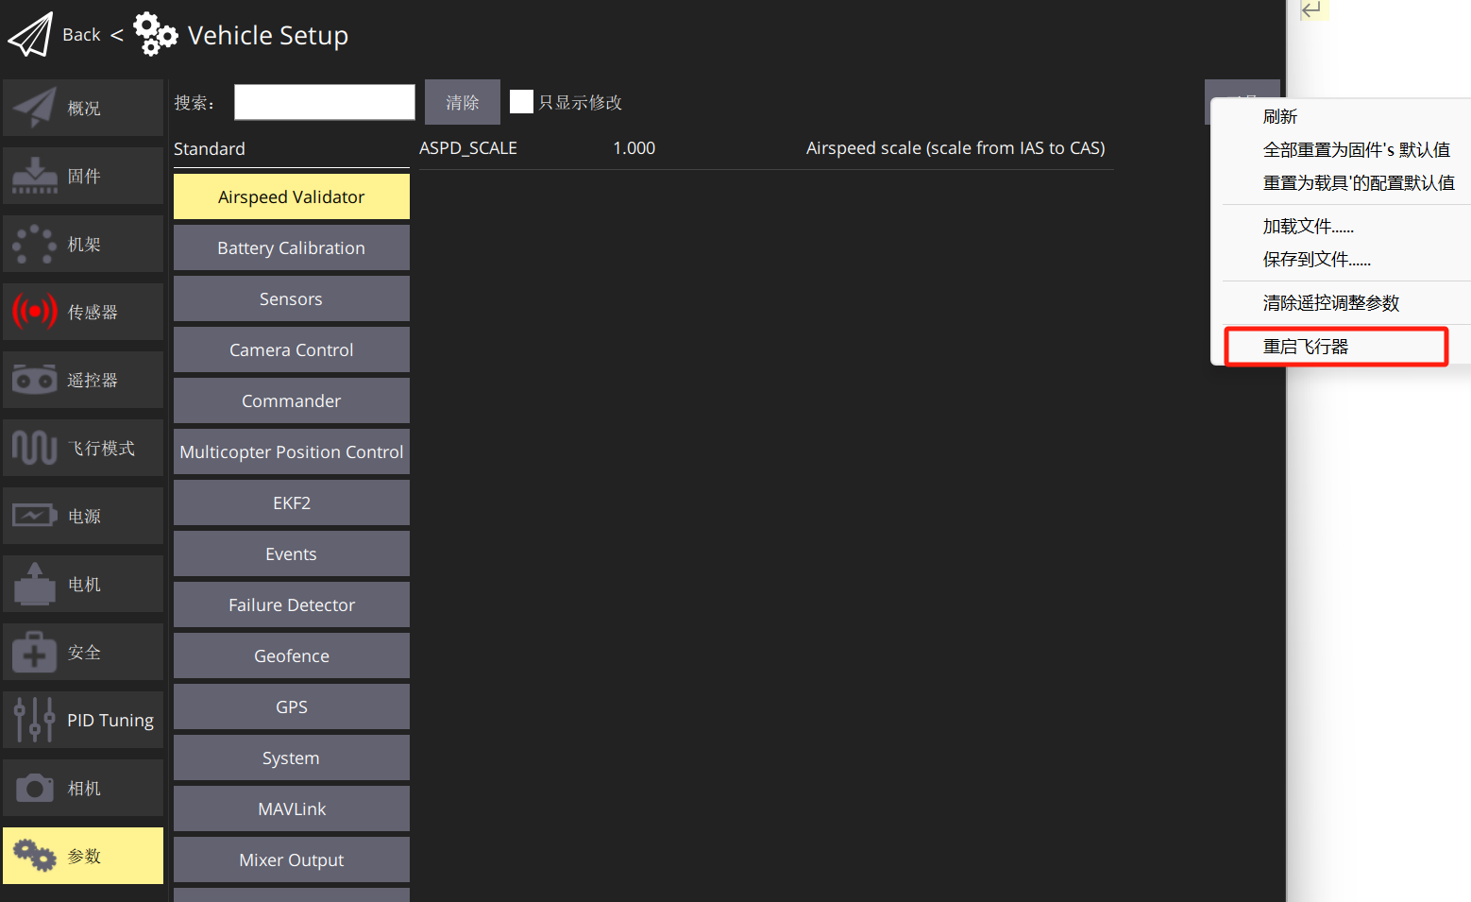

步骤三：自动开启硬件在环仿真
（1）按照下图的方式链接飞控，相关注意事项可在图中看到。
（2）双击运行“*\桌面\RflyTools\HITLRun.lnk”脚本，在弹出的cmd对话框中输入飞控的端口号(如：4)。即可自动启动 RflySim3D、CopterSim、QGroundControl 软件。
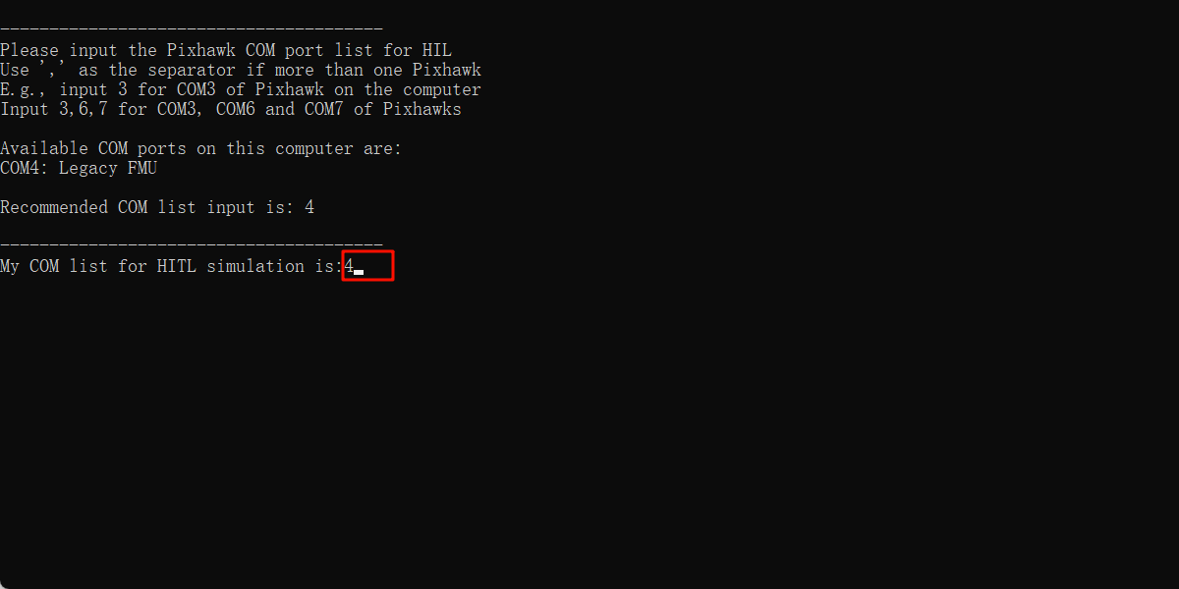
等待CopterSim中左下角显示：PX4: GPS 3D fixed & EKF initialization finished.
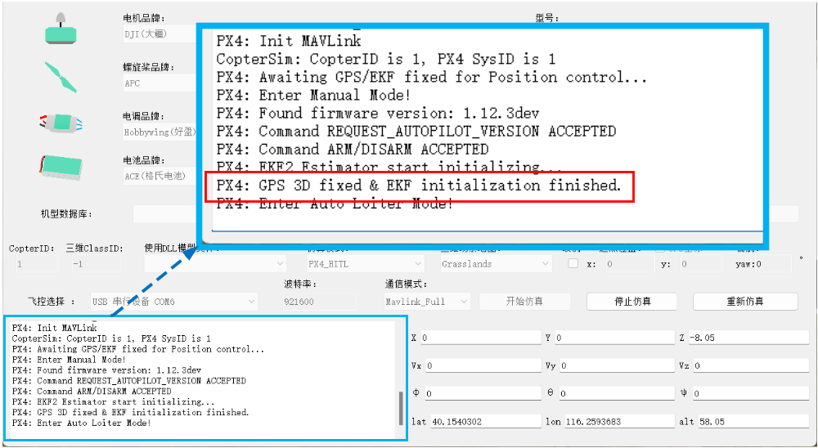
（3）在QGC地面站中，点击左侧起飞按钮，设置右侧的悬停高度，滑动上方的滑块。即可看到四旋翼无人机正常起飞。
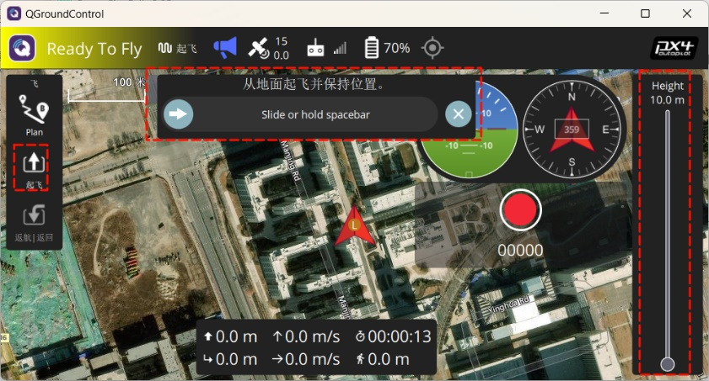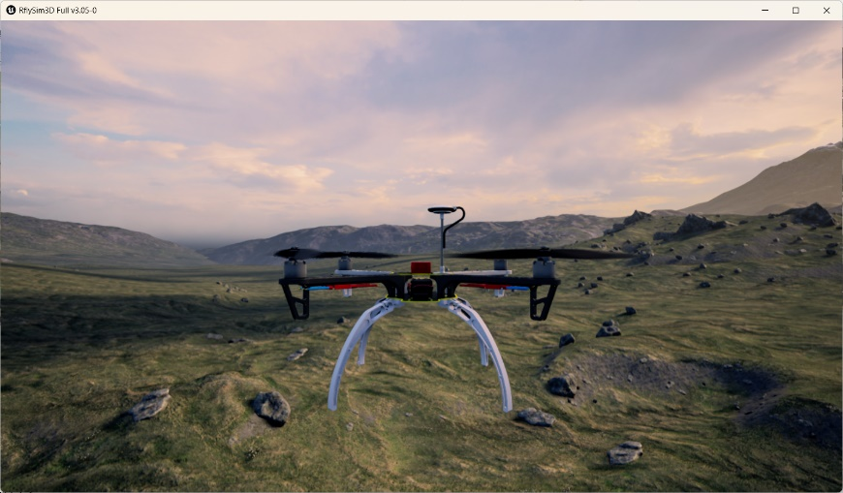
（4）虚拟游戏手柄控制方式，进入QGC地面中的“Application Setting->常规->飞行试图”中，勾线选“虚拟游戏手柄”。
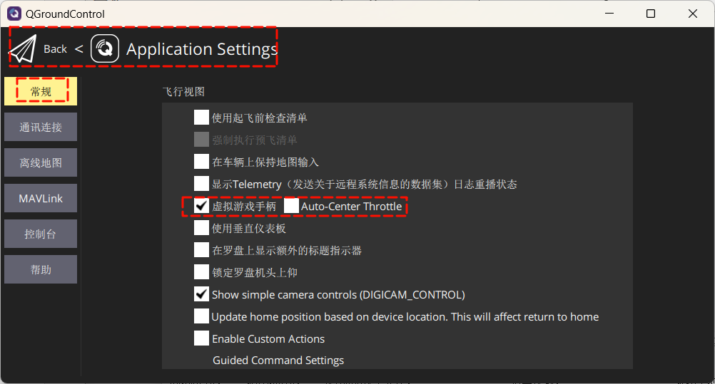
（5）再返回主界面中即可看到游戏手柄。
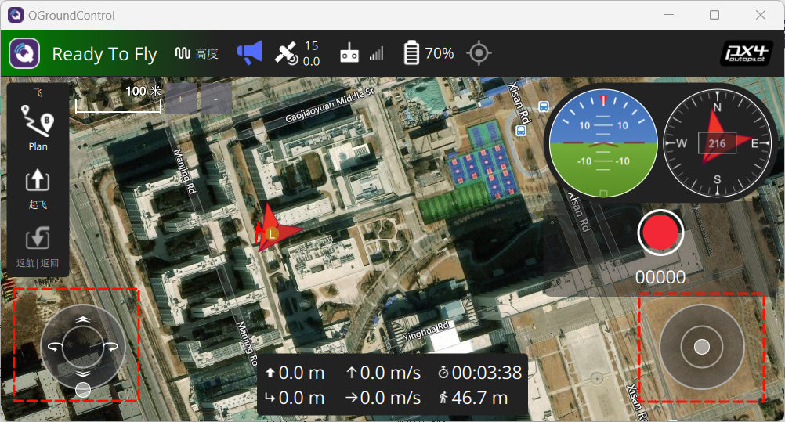
（6）在点击“起飞”按钮之后，即可通过该手柄控制飞机，同时，点击上方的飞行模式即可进行切换。
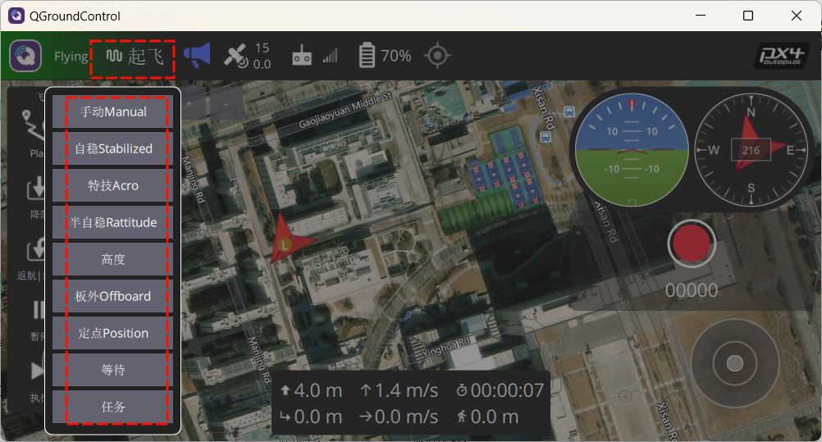
（7）仿真完成后，依次关闭上述所有软件即可。

常见问题
问1：飞控连接到电脑后硬件设备无法连接或无法被识别？
答：检查所有电缆和连接是否正确插入，确认驱动程序和固件版本是否正确。确保所有硬件设备都已正确供电，关闭防火墙。
问2：仿真过程中出现延迟或通信不稳定？
答：检查通信接口的设置是否正确配置，检查通信线路是否存在干扰或损坏。减少数据传输量和提高数据处理速度也可能有助于减少延迟。
问3：电脑配置比较低在飞机飞行过程中，飞机会卡顿？
答：使用RflyTools中HITLRunLowGPU脚本，重新启动程序，会降低对GPU的使用。

拓展实验

拓展实验1： 硬件在环轨迹规划
本实验为了了解硬件在环与轨迹规划算法及控制系统的集成效果，确保系统整体协调运行。大致实验步骤，将飞控连接到电脑，并还原 ，点击Plan选择任务，设置起飞点和航点，再点击返航，进行上传，回到主页面滑动解锁并起飞飞机。
预期结果：飞机按照设定的起飞点、航点和返航点成功执行任务，最后进行降落。

拓展实验2：姿态硬件在环
本实验为了确保控制算法在硬件上能稳定、精确地控制姿态，大致操作步骤：将飞控连接上接收机，并对码，把飞控连接到电脑，使用姿态控制器模型生成固件，烧入飞控中，启动HITL脚本，等待CopterSim信息栏出现GPS 3D fixed & EKF initialization finished.，推动遥控器油门。
预期结果：在不同操作条件下能快速响应并恢复到目标姿态。

参考文献
- Open Source Autopilot for Drones - PX4 Autopilot
- Hardware in the Loop Simulation (HITL) | PX4 Guide (main)

